Wettkampfhinweise zum Kinder-und Jugend-OL am 23.09.2012

PKW`s: dürfen nur die zugelassenen Straßen ( 30 km/h ) und Parkflächen benutzen
Start: Beginn 10 Uhr, Vorstart 3 min., Startanzeige, Eintritt gemäß Startliste
( wer 10;15 starten soll, tritt bei Anzeige 10;15 ein )
Kartenentnahme eigenverantwortlich nach dem Zeitstart
Das Depot ist nach Startklassen geordnet ( D/H-10-B – D/H-10-A usw. )
Kurz hinter dem Startband steht eine Startstation, die jeder stempeln muss; ab hier läuft die Zeit.
Weg zum Start markiert, 300 m, am Ziel vorbei
Auf dem Weg zum Start lächelt Euch die freundliche Revierförsterin an, mit Hund, aber der lächelt nicht. Die ganze Wandgestaltung ist echt sehenswert.

Posten: Pflock mit Schirm und SI-Station, Sicherheitsschnitzlinge mit Postencode

Karte: M 1:1000, Ä 5 m, ISOM 2000, Stand Sept. 2012, Laserdruck auf PRETEX
D/H-10 mit Kartenzeichen s. Faksimile unten

Posten-
beschreibung: auf der Karte als Piktogramm und als Zettel im Org-Bereich, Kinder bis 12 auch als Text, D/H-10-B nur Text
Zettel sind nicht wasserfest
Gelände: für Berliner Verhältnisse sehr offen und gut belaufbar
Kinder bleiben im flachen Teil und können sich an den vielen Wegen orientieren
Jugendliche werden viel quer und im Relief laufen.
Achtung: Die Bahnen ab D/H-14 haben Kontakt zu einer wenig und auch nur mäßig schnell befahrenen Nebenstraße
Seid vorsichtig und beachtet das Vorrecht des Straßenverkehrs.
Auf allen Wegen und Straßen sind neben Fußgängern auch Radler unterwegs.
Seid vorsichtig und rücksichtsvoll.
Ziel: freier Einlauf vom letzten Posten, also nicht markiert
Empfehlung: Spaziergang um das Teufelsluch zum Lehrkabinett,
u.a. schönes neues Blockhaus
Parken beim ehemaligen „Rübezahl“, am Uferweg gibt es noch einen Kiosk
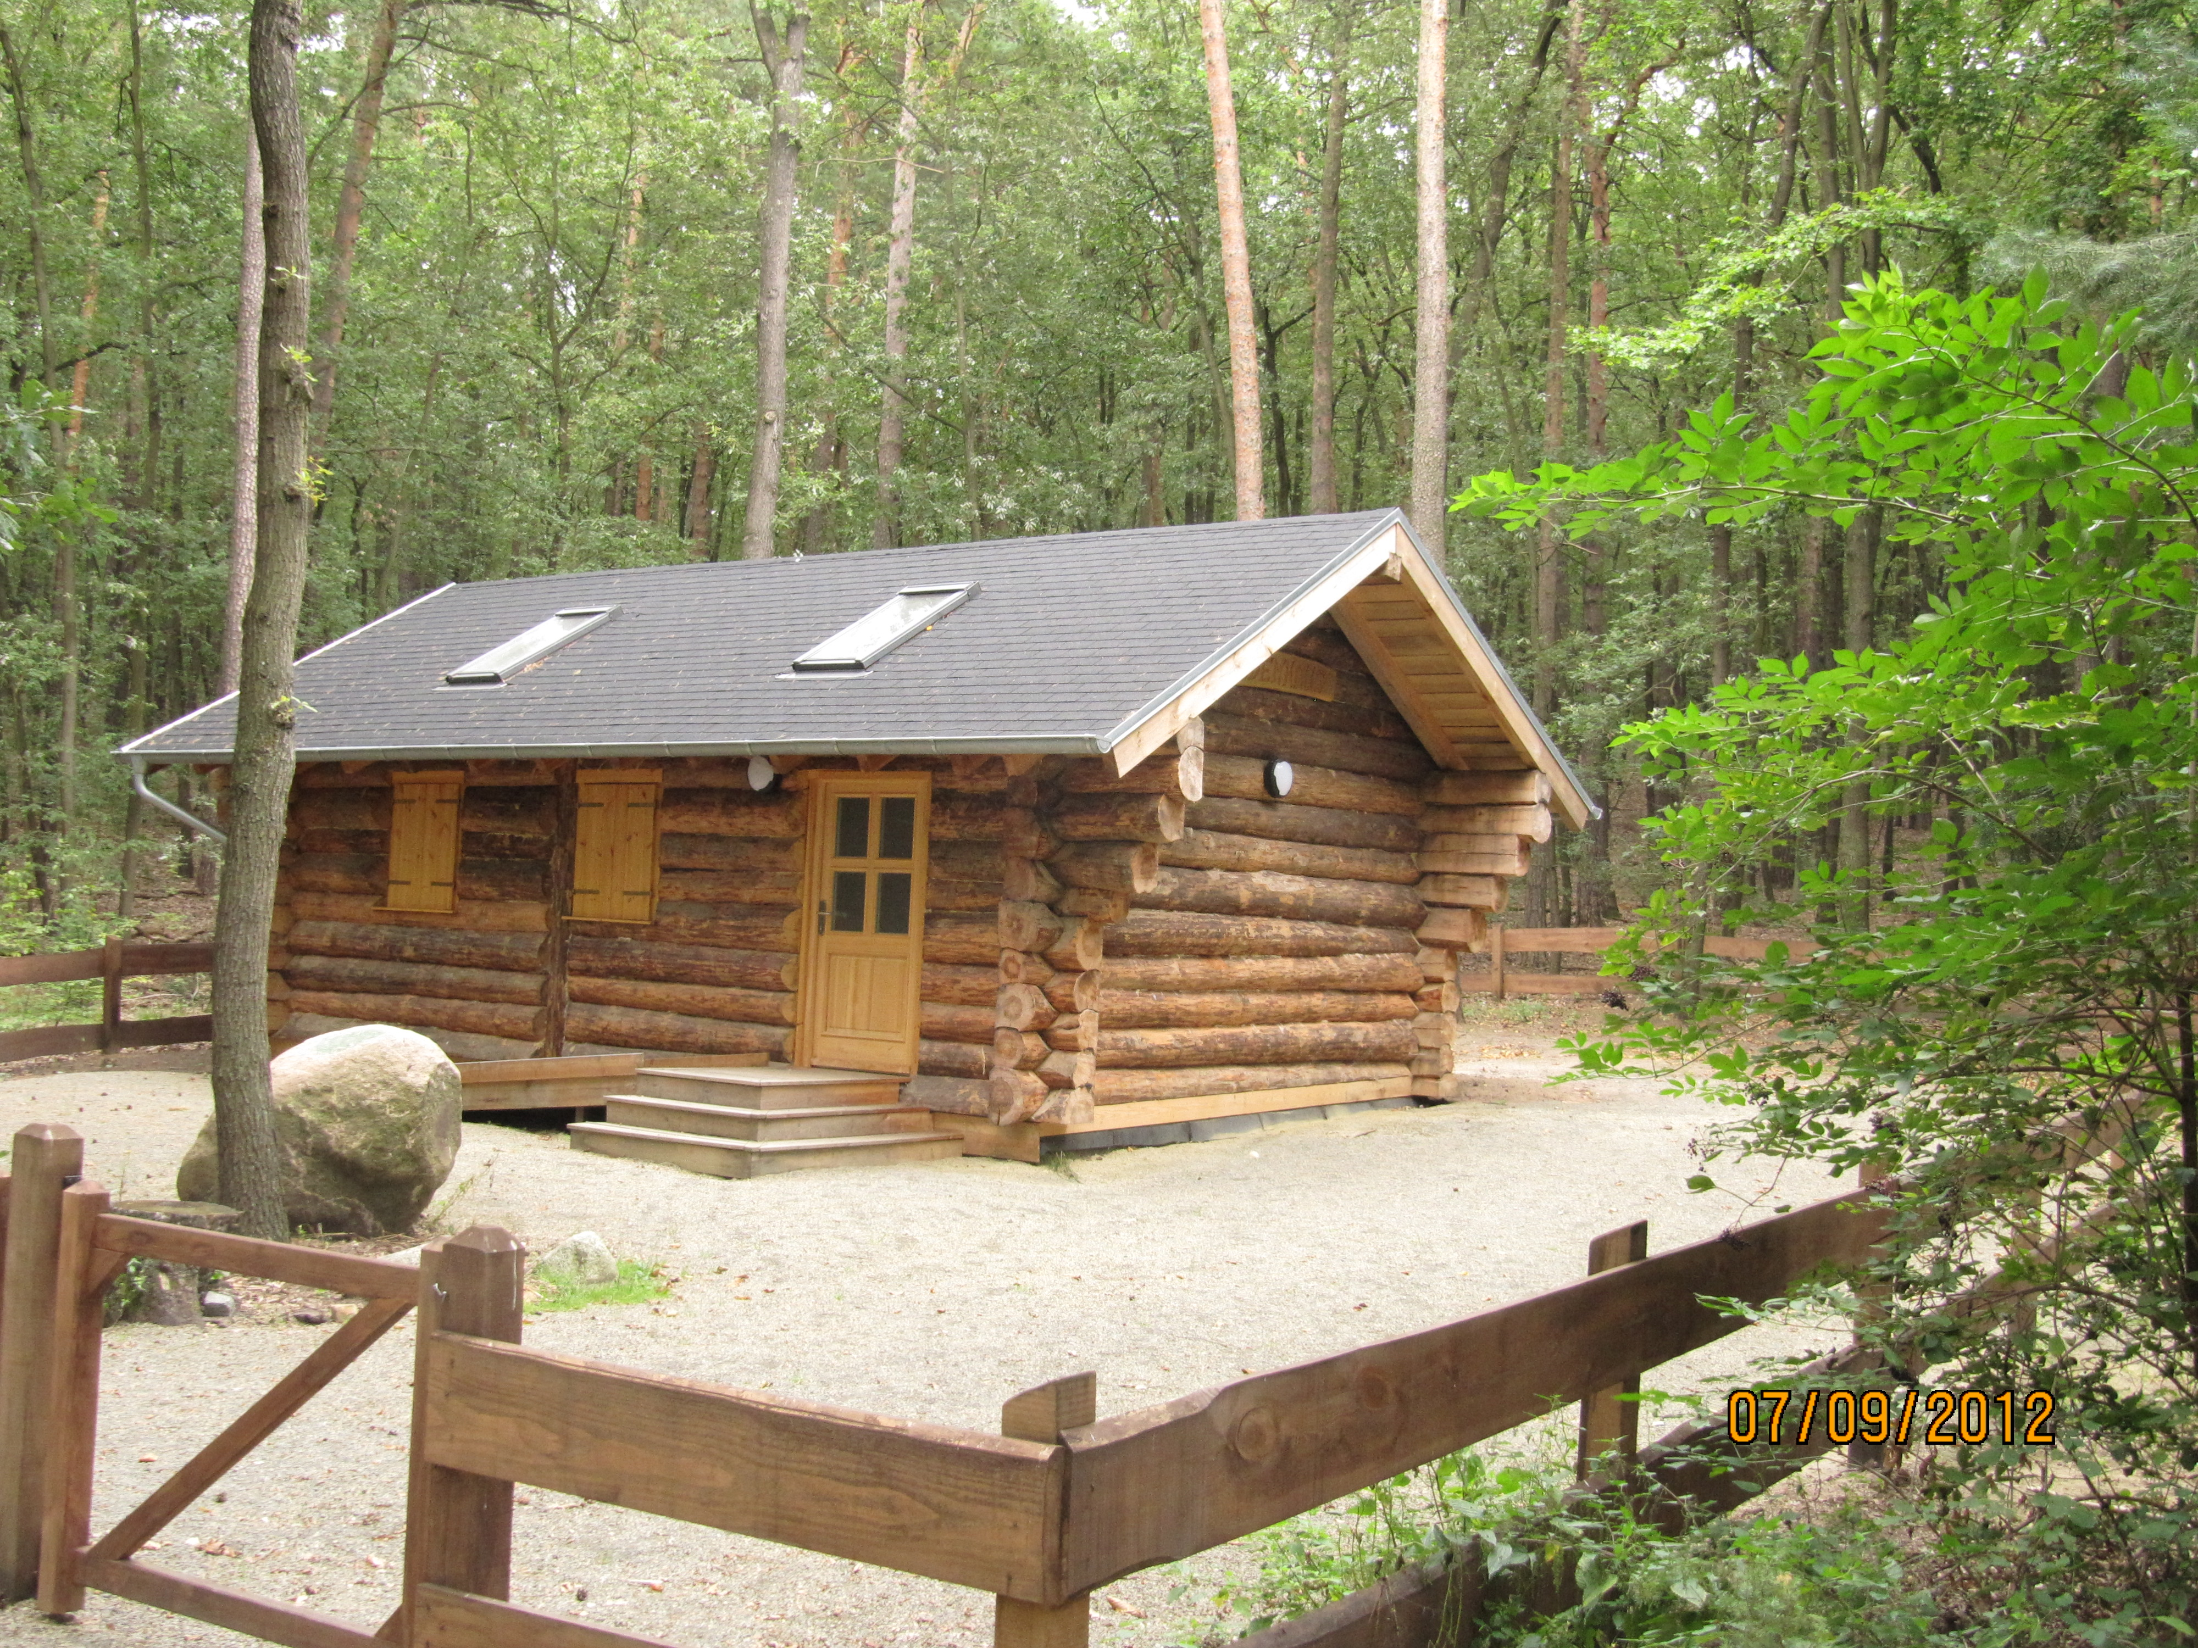

Achtung ! Dies ist ein Testlauf!
Die Eindrücke, die wir hinterlassen, entscheiden über weitere Gestattungen.
Beachtet auch, dass der Besitz der Karte nicht zu ungenehmigten OL-Aktivitäten abseits der Wege berechtigt.

